Анализ филогенетических деревьев.

1)В качестве исходного материала дано филогенетическое дерево глобинов.
Красным цветом на нем отмечена контрольная группа миоглобинов, филогения которых определена. В работе предстоит выяснить ортологичность или паралогичность других глобинов.

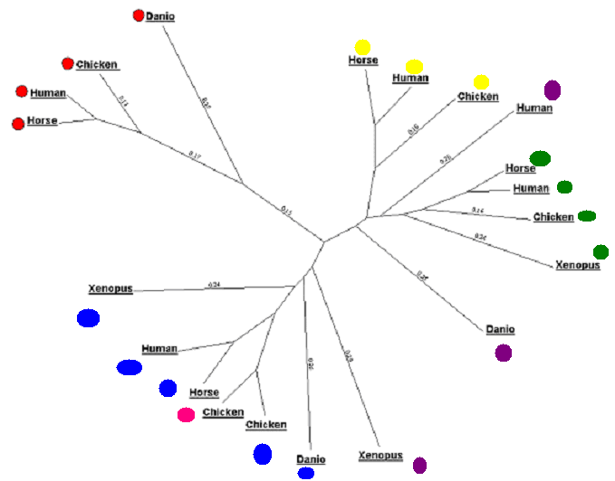

Рассмотрим сначала верхнюю группу.
Глобины, выделенные желтым и зеленым – ортологи (внутри зеленой или желтой группы), и соответственно паралоги между собой. «Фиолетовая» рыбка данио очень выбивается из верхней группы, поэтому про нее сказать что-либо сложно…
А человеческий фиолетовый глобин находится, как видно, между «зеленой» и «желтой» группами, поэтому он, скорее всего, представляет собой какую-то переходную группу глобинов, которая другим таксонам по каким-то причинам не нужна…Конкретнее сказать сложно.

Теперь перейдем к нижней группе.
На мой взгляд все эти глобины – ортологи, кроме розового «куриного» глобина, который паралог ко второму «куриному» глобину…
Также мне кажется, что ксенопус (фиолетовый) из-за своей отдаленности от всех остальных – тоже паралогичен всей этой группе.

2)Филогенетическое дерево глутаминсинтетаз.

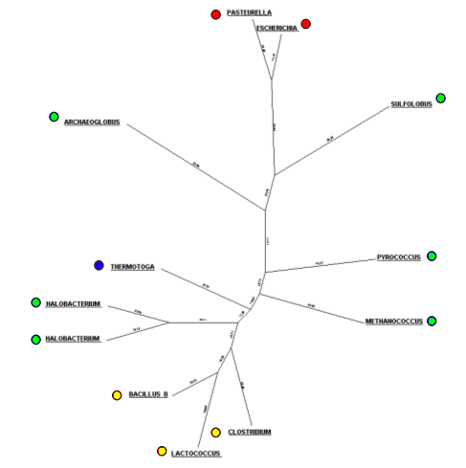

При анализе этого дерева была выяснена таксономия организмов:
Archaeoglobus-Archaea; Euryarchaeota; Archaeoglobi; Archaeoglobales; Archaeoglobaceae
Bacillus B-Bacteria; Firmicutes; Bacilli; Bacillales; Bacillaceae
Clostridium-Bacteria; Firmicutes; Clostridia; Clostridiales; Clostridiaceae
Escherichia-Bacteria; Proteobacteria; Gammaproteobacteria; Enterobacteriales; Enterobacteriaceae
Halobacterium-Archaea; Euryarchaeota; Halobacteria; Halobacteriales; Halobacteriaceae
Lactococcus-Bacteria; Firmicutes; Bacilli; Lactobacillales; Streptococcaceae
Methanococcus-Archaea; Euryarchaeota; Methanococci; Methanococcales; Methanococcaceae
Pasteurella-Bacteria; Proteobacteria; Gammaproteobacteria; Pasteurellales; Pasteurellaceae
Pyrococcus-Archaea; Euryarchaeota; Thermococci; Thermococcales; Thermococcaceae
Sulfolobus-Archaea; Crenarchaeota; Thermoprotei; Sulfolobales; Sulfolobaceae
Thermotoga-Bacteria; Thermotogae; Thermotogae (class); Thermotogales; Thermotogaceae

